西山区扶贫开发领导小组办公室

简 报

西山区扶贫开发领导小组办公室　　　2018年12月11日

爱心捐赠，帮扶情浓——

西山区组织爱心企业帮扶东川区红土地镇

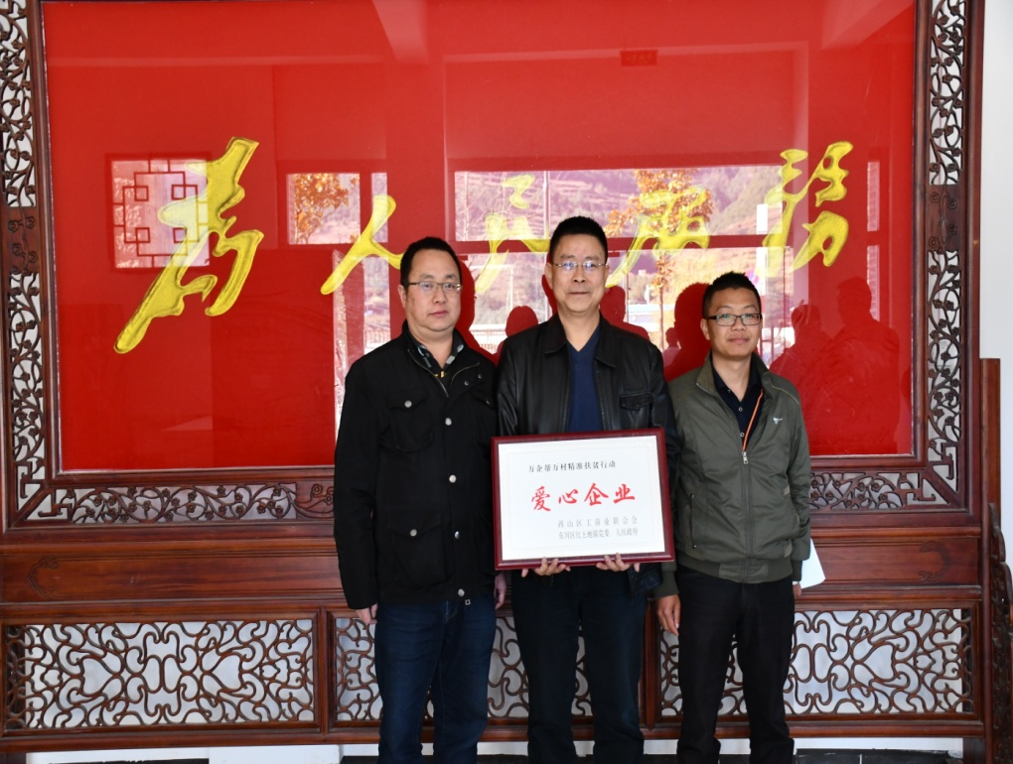金秋丹桂香飘远，爱心捐赠感人心。为全面打赢脱贫攻坚战，强化社会扶贫力量，西山区工商联组织云南昌兴被服有限公司、云南彩立方数据科技有限公司、云南民营企业家协会、昆明大商汇实业有限公司、云南道裕工贸公司等爱心企业向东川区红土地镇捐赠56套棉被，帮助东川区贫困群众温暖过冬。区政协副主席舒静涛、西山区扶贫办专职副主任陈旭、西山区区委统战部、西山区工商联、西山区审计局、西山区总工会等参加了捐赠仪式。

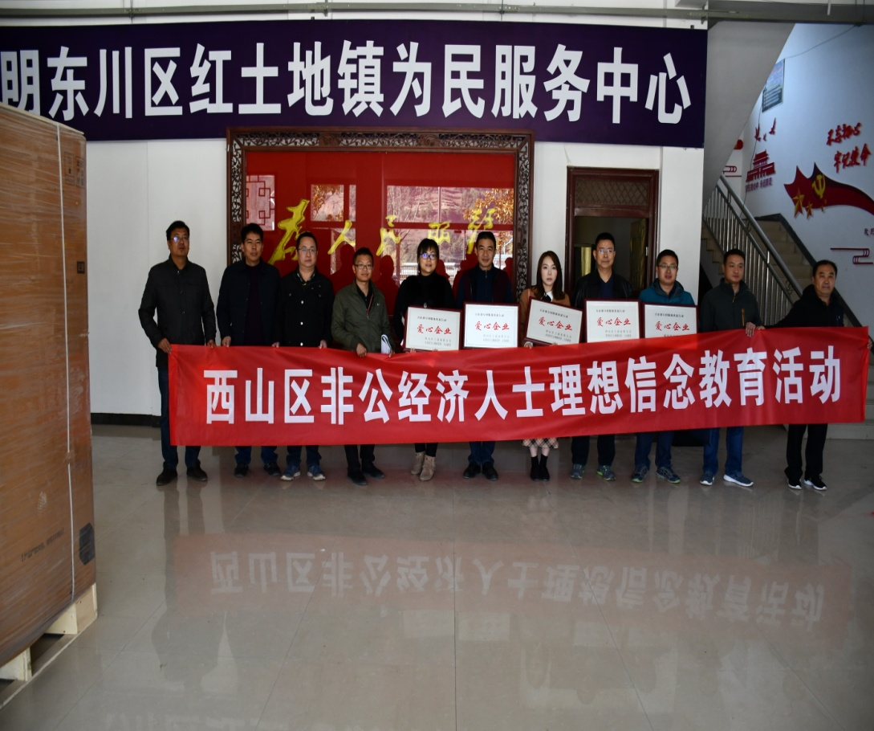红土地镇赵代斌代表红土地镇受赠贫困群众向对爱心企业的善举表示感谢，同时也表示，在一大批爱心企业等社会力量的帮扶下，红土地镇一定会带领贫困群众，攻坚克难，早日打赢脱贫攻坚战。

区政协副主席舒静涛表示，将号召更多的企业尤其是能带动产业发展，提高贫困群众自我造血功能的企业参与到扶贫工作中来，提高贫困群众的致富能力，使更多需要帮助的群众受益。

此次爱心企业捐赠活动，体现了民营企业积极承担社会责任、致富不忘回馈社会的良好风尚，对推动扶贫、脱贫工作发挥了重要作用，也为其他社会力量参与扶贫工作起到了模范带头作用，为助力脱贫攻坚工作提供了强有力的支持。